MASSES MOLAIRES MOYENNES

Les substances macromoléculaires présentent, à de rares exceptions près, une hétérogénéité considérable de taille et de masse. On n'est plus en présence d'espèces moléculaires bien définies comme en chimie classique, mais de macromolécules qui se distinguent par leur degré de polymérisation, nombre de motifs élémentaires enchaînés entre eux. L'échantillon de polymère est polymoléculaire. Dans le cas le plus simple d'un homopolymère synthétique linéaire ou ramifié, la diversité de taille des macromolécules s'explique par le comportement cinétique de la réaction de polymérisation et, en particulier, par l'importance des réactions de transfert de chaîne, de terminaison, de greffage, et éventuellement de dégradation. Si la réaction de polymérisation conduit à un réseau tridimensionnel (réticulation), le concept de degré de polymérisation et de masse molaire devient indéfini.

Cette polymolécularité intervient en partie dans les différences de propriétés physiques et mécaniques observables sur des échantillons de la même substance macromoléculaire, mais préparés différemment. La caractérisation d'un échantillon polymère nécessite donc, outre la connaissance des valeurs moyennes du degré de polymérisation et de la masse molaire, l'évaluation de l'homogénéité de la substance considérée, c'est-à-dire la détermination de la courbe de distribution des masses molaires des différentes macromolécules constitutives.

- Masses molaires moyennes et distribution

  - Définition des grandeurs moyennes

Moyenne en nombre

La masse molaire M d'une macromolécule est égale au produit de la masse M₀ du motif élémentaire par le degré de polymérisation DP

M = M₀ DP

Lorsque l'échantillon polymère est polymoléculaire, on le caractérise par son degré de polymérisation moyen en nombre${\overline{\text{DP}}}_{n}$, égal au rapport du nombre de motifs élémentaire au nombre total de macromolécules de toutes tailles, contenues dans cet échantillon. S'il existe i espèces de macromolécules, chacune est caractérisée par:
- son degré de polymérisation DP_{i},
- sa masse molaire M₀ DP_{i},
- le nombre Ni de macromolécules qui le constituent.

Le degré de polymérisation moyen en nombre est défini comme la moyenne en nombre des degrés de polymérisation de chaque espèce i :
${\overline{\text{DP}}}_{n} = \frac{\text{nombre} \text{de} \text{motifs} i}{\text{nombre} \text{de} \text{macromolécules}} = \frac{\sum_{i}{N_{i} {\text{DP}}_{i}}}{\sum_{i}{N_{i}}}$

La masse molaire moyenne en nombre est également la moyenne en nombre des masses M_{i} de chaque espèce i se déduit du ${\overline{\text{DP}}}_{n}$par :

${\overline{M}}_{n} = M_{0} {\overline{\text{DP}}}_{n} = \frac{\sum_{i}{N_{i} {\text{DP}}_{i} M_{0}}}{\sum_{i}{N_{i}}} = \frac{\sum_{i}{N_{i} M_{i}}}{\sum_{i}{N_{i}}}$

Moyenne en poids

Un raisonnement analogue peut s’appliquer non plus au nombre N_{i}, mais au poids p_{i} de l’espèce i. Le degré de polymérisation moyen en poids${\overline{\text{DP}}}_{w}$ se définit alors comme la somme des degrés de polymérisation de chaque espèce i, affectés d’un coefficient égal de polymérisation de chaque espèce i au poids total du polymère :

${\overline{\text{DP}}}_{w} = \frac{\text{poids} \text{de} \text{motifs} i}{\text{poids} \text{de} \text{macromolécules}} = \frac{\sum_{i}{p_{i} {\text{DP}}_{i}}}{\sum_{i}{p_{i}}}$

La masse molaire moyenne en poids est également la moyenne en poids des masses M_{i} de chaque espèce i et se déduit du ${\overline{\text{DP}}}_{w}$ par :

${\overline{M}}_{w} = M_{0} {\overline{\text{DP}}}_{w} = \sum_{i}{M_{i}} \left(\frac{p_{i}}{\sum_{i}{p_{i}}}\right)= \frac{\sum_{i}{N_{i} M_{i^{2}}}}{\sum_{i}{N_{i} M_{i}}}$

Moyenne en z, z+1…

On peut également définir des moyennes d’ordre supérieur appelées masse molaire moyenne en z, z+1…${\overline{M}}_{z}, {\overline{M}}_{z+1}$… :

${\overline{M}}_{z} = \frac{\sum_{i}{N_{i} M_{i^{3}}}}{\sum_{i}{N_{i} M_{i^{2}}}}$ ou ${\overline{M}}_{z} = \frac{\sum_{i}{w_{i} M_{i^{2}}}}{\sum_{i}{w_{i} M_{i}}}$

${\overline{M}}_{z} = \frac{\sum_{i}{N_{i} M_{i^{4}}}}{\sum_{i}{N_{i} M_{i^{3}}}}$ ou ${\overline{M}}_{z} = \frac{\sum_{i}{w_{i} M_{i^{3}}}}{\sum_{i}{w_{i} M_{i^{2}}}}$

  - Polymolécularité et courbes de distribution des masses

    - Polymolécularité

Les masses molaires moyennes définies au paragraphe 1.1, égales dans le cas d’une substance isomoléculaire, s’écartent d’autant plus que l’hétérogénéité du polymère est grande tout en restant dans l’ordre suivant :

$${\overline{M}}_{n}$$

La valeur de ${\overline{M}}_{n}$est très influencée par les faibles masses M_{i} tandis que ${\overline{M}}_{w}$ et, à fortiori ${\overline{M}}_{z}$ et ${\overline{M}}_{z+1}$ sont dépendantes de la quantité relative de fortes masses Mi. On évalue l’hétérogénéité du polymère par l’indice de polymolécularité Ip, rapport de deux valeurs moyennes,
le plus courant : $I_{w} = \frac{{\overline{M}}_{w}}{{\overline{M}}_{n}}$,
mais aussi : $I_{w} = \frac{{\overline{M}}_{z}}{{\overline{M}}_{w}}$
Ces indices, égaux à l’unité pour un polymère théorique isomoléculaire, varient de 1,01 pour des polymères de distribution très étroite (polymérisation anionique vivante) à 2 pour des polymères classiques (polymérisation cationique et radicalaire, polycondensation) et jusqu’à 30 ou 50 pour les polymères dont la polymérisation a lieu avec beaucoup de réactions de transfert.

    - Courbes de distribution des masses

En fait, les masses molaires moyennes sont simplement les différents moments mathématiques de la fonction de distribution des masses molaires. On peut définir deux fonctions de distribution, numérale et pondérale, si l’on porte en fonction de la masse de l’espèce i :
- la fraction en nombre $\frac{N_{i}}{\sum_{i}{N_{i}}}$ (distribution numérale)
- la fraction en poids $w_{i} = \frac{p_{i}}{\sum_{i}{p_{i}}}$ (distribution pondérale), la plus utilisé.
Il existe deux façons de représenter la fonction de distribution :
- la distribution différentielle $w_{i} = f(M_{i})$ représentée sur la figure 1,
- la distribution intégrale $w_{i} = \int_{0}^{M_{I}}{w_{i} {\text{dM}}_{i}}$ avec
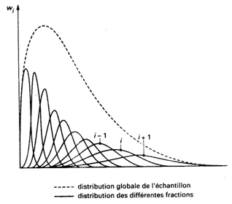

Figure 1: Courbes de distribution pondérale

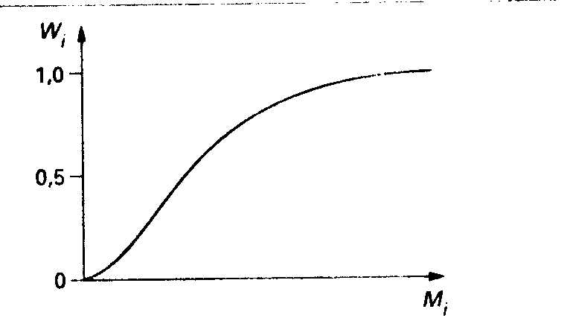

Figure 2: Courbe intégrale de distribution pondérale

En pratique, les espèces i obtenues par fractionnement sont elles-mêmes polymoléculaires et la représentation de la distribution (figure 1) n’est qu’approximative.

La méthode qui consiste à séparer l’échantillon en plusieurs fractions étroites et à en mesurer les masses molaires, par les méthodes traditionnelles, est longue et fastidieuse. On préfère maintenant utiliser la technique de chromatographie par perméation de gel, beaucoup plus rapide, qui permet de déterminer directement la courbe expérimentale de distribution. Dans ce cas, comme cela sera expliqué plus loin, on utilise encore un autre type de représentation de la fonction de distribution, cette fois sur une échelle logarithmique.

